Nasze schody w domach Klientów! Zobacz wyjątkową galerię zdjęć z realizacji.
Zapraszamy do zapoznania się z kolekcją inspirujących zdjęć z montaży naszych schodów, które znalazły zastosowanie w wielu domach prywatnych (zarówno nowoczesnych, jak i tradycyjnych) oraz willach i apartamentach w całej Polsce.

Mamy nadzieję, że zdjęcia będą inspiracją dla osób, które są w trakcie budowy własnego domu, a także cenną informacją na temat wybranego modelu schodów dla tych, którzy planują budowę swojego wymarzonego domu. Dzięki galerii zdjęć wybór idealnego modelu schodów staje się łatwiejszy.

ZOBACZ GALERIĘ ZDJĘĆ

Ułatwiamy poszukiwanie inspiracji, dzieląc się pomysłami, doświadczeniami i realizacjami ze świata rzeczywistego.

Zamieszczone w galerii realizacji zdjęcia przedstawiają pomieszczenia mieszkalne, użytkowe, tarasy i strefy rozrywkowe w ogrodzie. Dzięki galerii wybór idealnego modelu schodów staje się łatwiejszy. Można zobaczyć, jak wyglądają gotowe projekty schodów w poszczególnych wnętrzach.

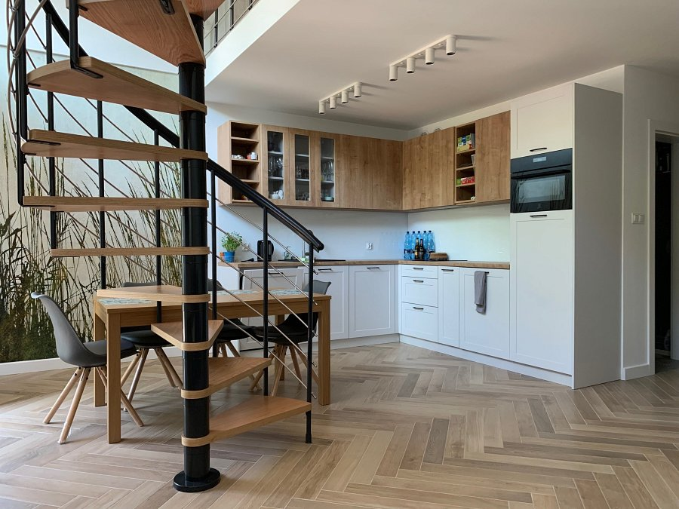
Wspieramy naszych klientów na wszystkich etapach: od pomysłu po projekt, pomiar i montaż schodów modułowych, kręconych i frezowanych na terenie całej Polski.

Schody modułowe DOLLE w dobrym stylu!
Oferowane przez naszą firmę pasują do każdego stylu wnętrza, od klasycznego, minimalistycznego, industrialnego, skandynawskiego czy boho lub ekologicznego.

Montujemy schody w Polsce od ponad 18 lat!

